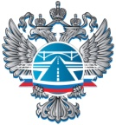

ФЕДЕРАЛЬНОЕ КАЗЁННОЕ УЧРЕЖДЕНИЕ

"ФЕДЕРАЛЬНОЕ УПРАВЛЕНИЕ АВТОМОБИЛЬНЫХ ДОРОГ

"ЦЕНТРАЛЬНАЯ РОССИЯ"

ФЕДЕРАЛЬНОГО ДОРОЖНОГО АГЕНТСТВА"

(ФКУ “Центравтомагистраль”)

24 декабря глава Росавтодора и руководитель ФКУ "Центравтомагистраль" в Подмосковье откроет движение на транспортном обходе Тарасовки
24 декабря в Подмосковье на федеральной трассе М-8 «Холмогоры» состоится торжественное открытие после реконструкции транспортного обхода п. Тарасовка (I этап). В мероприятии примет участие руководитель Росавтодора Роман Старовойт, начальник ФКУ "Центравтомагистраль" Вячеслав Петушенко, а также представители Минтранса России и Администрации Московской области.
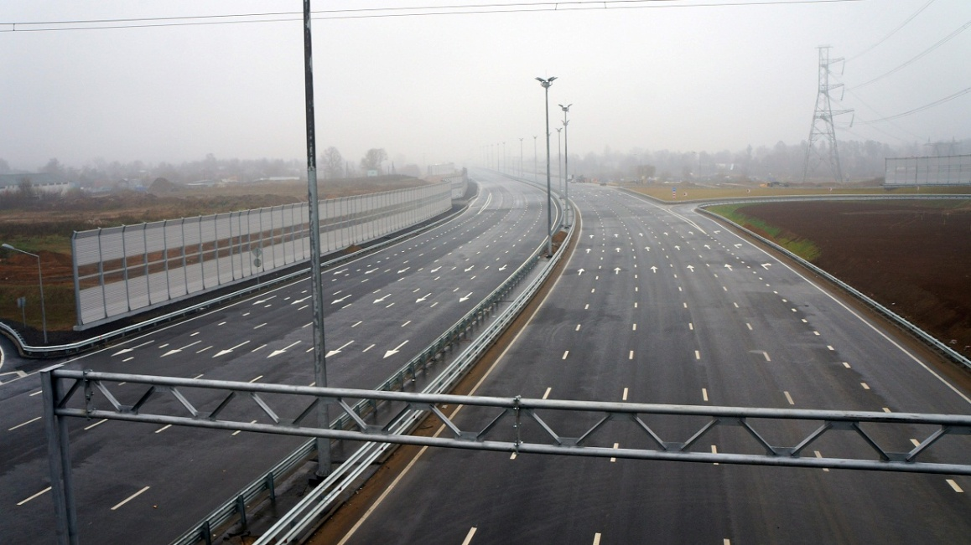

В ходе работ по реконструкции 5,4-километрового участка было выполнено строительство 5 мостов и путепроводов, надземного пешеходного перехода, а также многоуровневой транспортной развязки. Покрытие дороги выполнено из щебеночно-мастичного асфальтобетона, устойчивого к климатическим изменениям и разрушению под воздействием транспортных потоков.
Также дорожниками обустроены переходно-скоростные полосы и укреплены обочины. Для повышения уровня безопасности автомобилистов модернизированы линии искусственного освещения трассы, а также размещены дополнительные дорожные знаки и нанесена новая разметка.
Для оптимизации пропускной способности участка количество полос движения на нем увеличено до 10. Параллельно основному ходу движения созданы боковые проезды с двух сторон. Расчетная скорость на участке составляет 120 км/ч.
Решение о реконструкции транспортного обхода Тарасовки было принято в связи с острой перегрузкой трафика, которую данный участок федеральной трассы М-8 испытывал на протяжении последних лет. Возрастающая с каждым годом интенсивность движения, особенно в утренние и вечерние часы, становилась причиной затруднений движения для граждан, спешащих на работу или возвращающихся с нее. С открытием обновленной дороги данные проблемы автомобилистов будут решены.
Место проведения мероприятия: Московская область, Пушкинский район, а/д М-8 «Холмогоры» км 22 - км 29.
Начало мероприятия: в 9:00
Контакты для аккредитации СМИ:
Армине Ванян, тел.: 8-(905) 743-77-40, armi86@yandex.ru.

